校园网登录密码在哪修改？

校园网络登陆密码修改网址为[http://netaccount.bupt.edu.cn](http://netaccount.bupt.edu.cn/)，界面见图片：

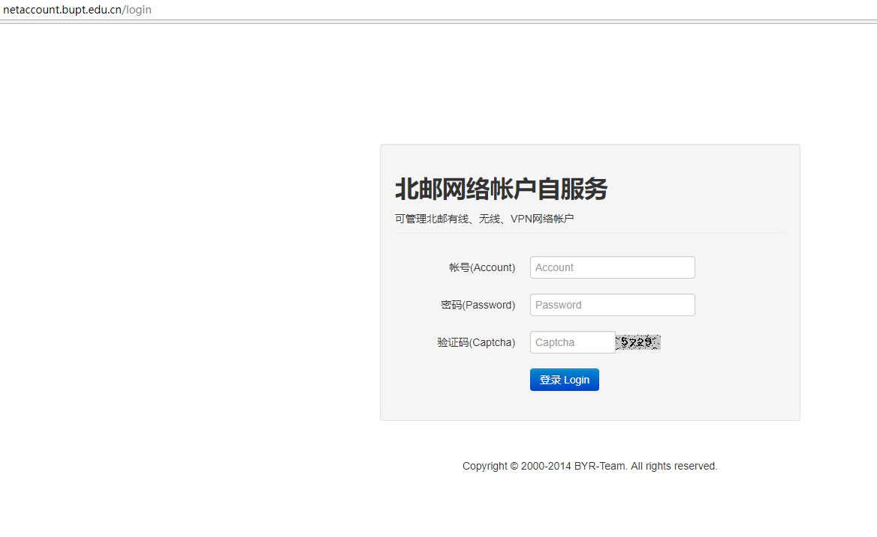校园网络登陆密码修改成功之后，校外连接VPN的密码会被同步修改。

希望大家多提醒身边同学，提高防范意识,不要再使用默认的身份证后六位作为网络登录密码使用了！！  
如果自服务系统登录时提示密码不正确的，请本人到网络中心持身份证原件或学生证原件完成网络登录密码的修改工作。  
各校区的办公地点见[https://net.bupt.edu.cn](https://net.bupt.edu.cn/), 时间上，宏福校区只有每周四办公，另外两个校区周一至周五均可。